電腦環境準備

安裝Python

<https://www.python.org/downloads/>

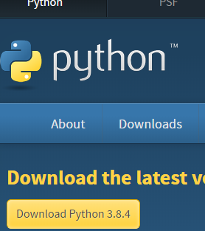

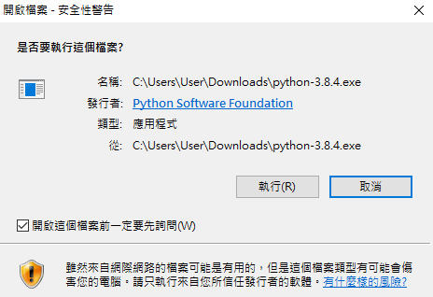

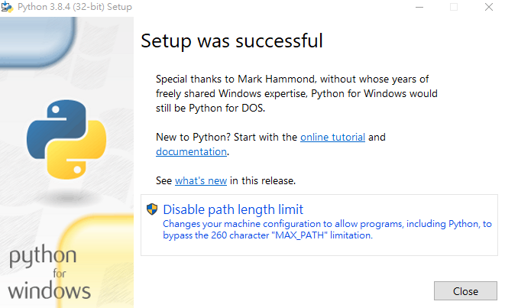

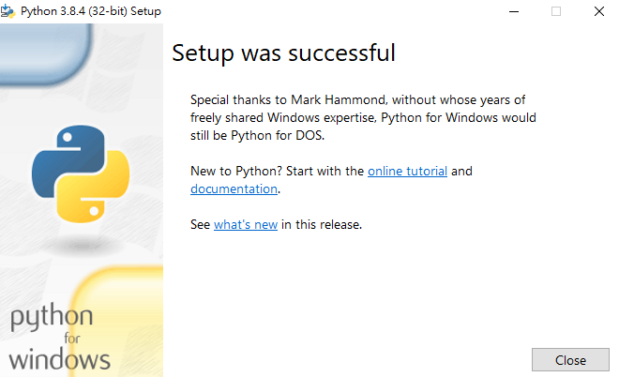

安裝Git

<https://git-scm.com/downloads>

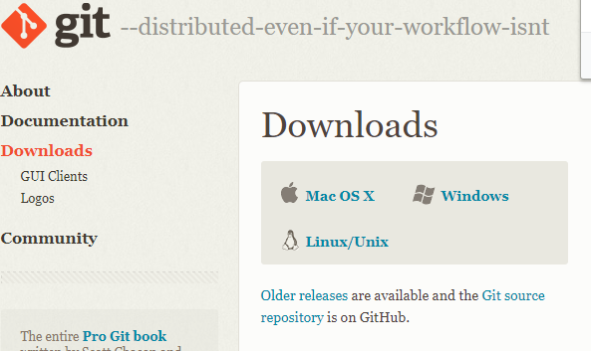

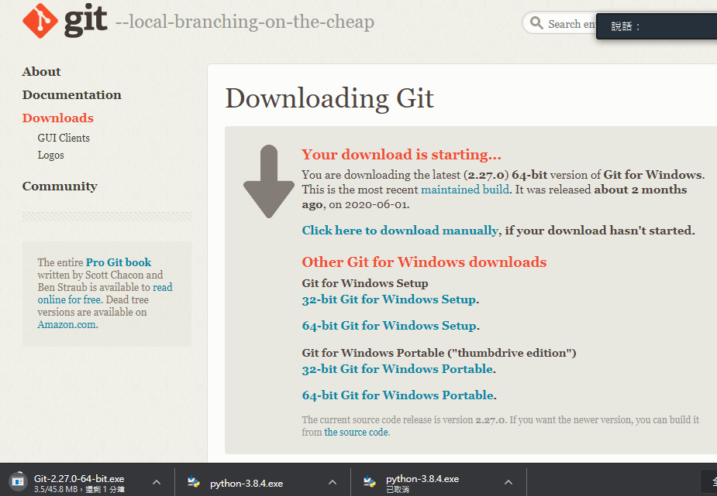

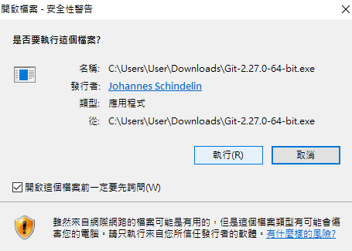

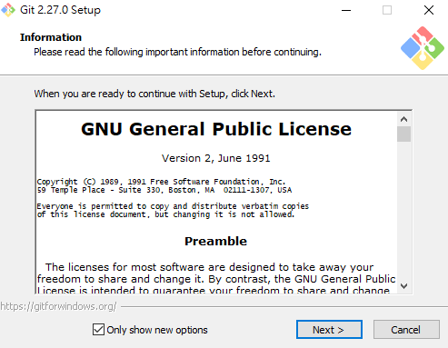

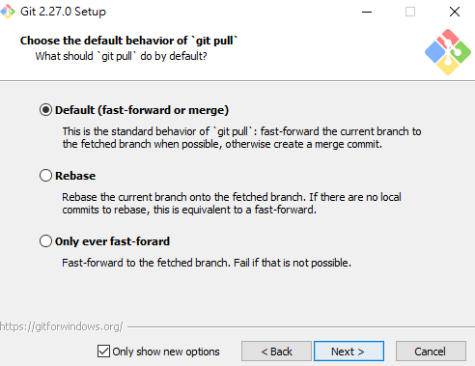

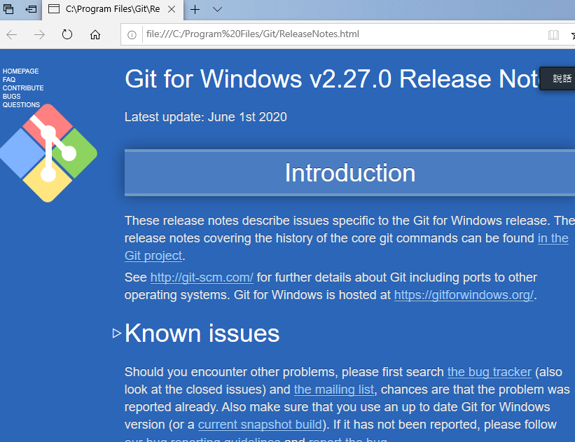

啟用命令列，Git初次登錄

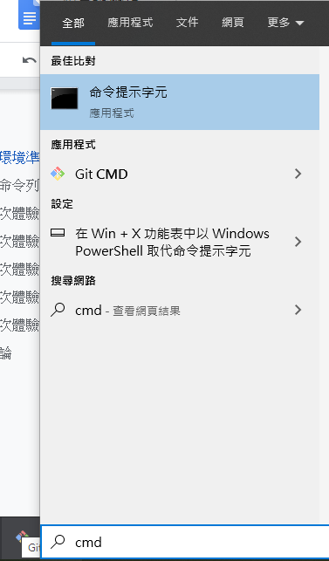

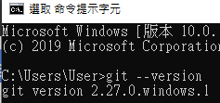

git config --global user.name "John Doe"

git config --global user.email johndoe@example.com

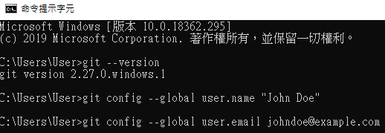

使用命令列安裝Pipenv

pip install pipenv

**MacOS install pip**

curl https://bootstrap.pypa.io/get-pip.py -o get-pip.py

python get-pip.py

pip3 install pipenv

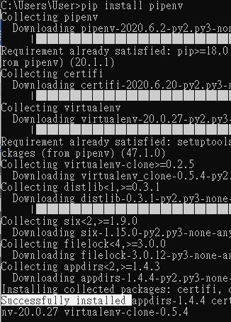

安裝Pycharm

<https://www.jetbrains.com/pycharm/>

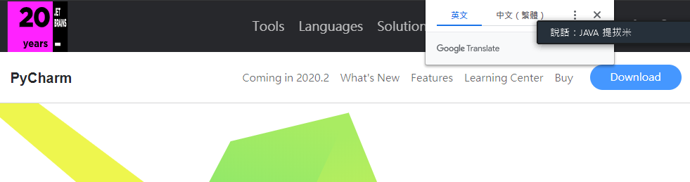

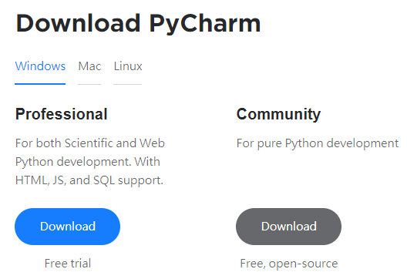

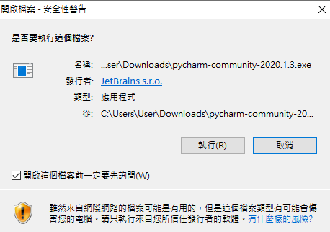

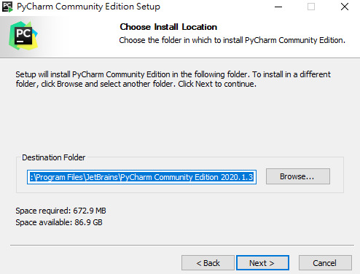

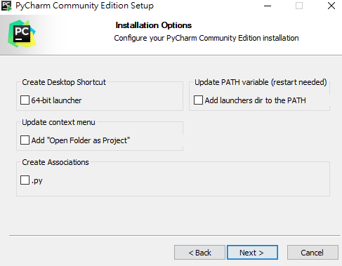

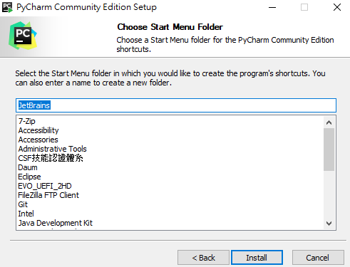

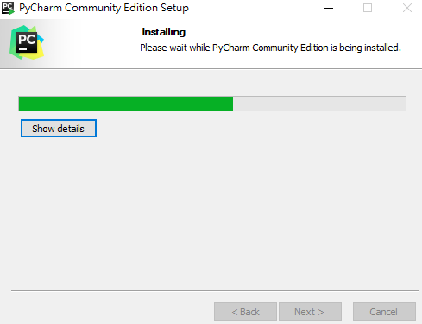

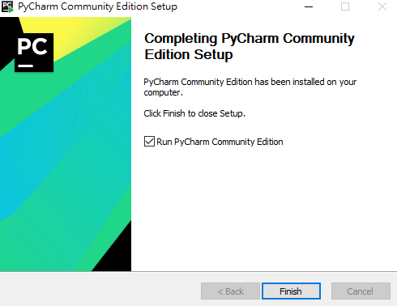

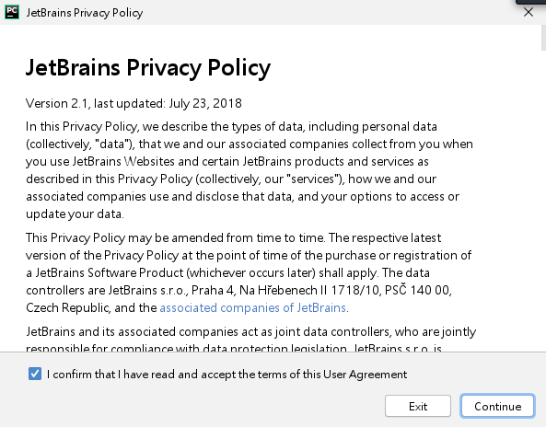

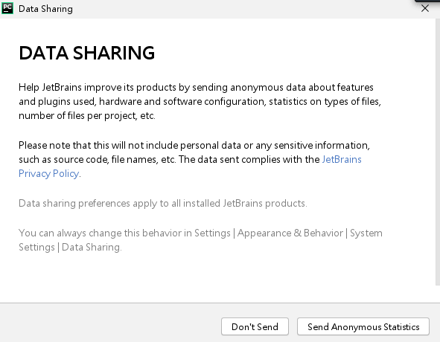

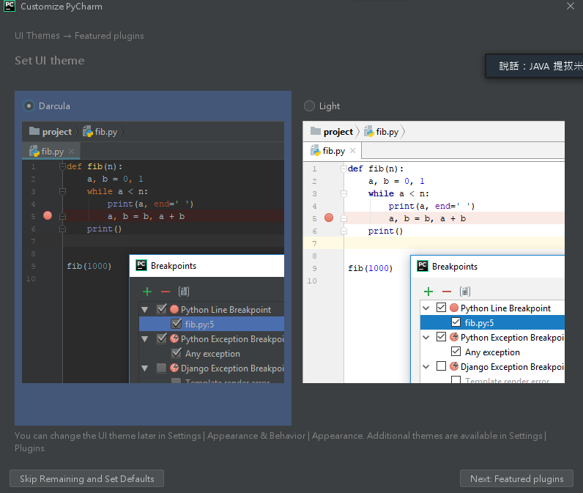

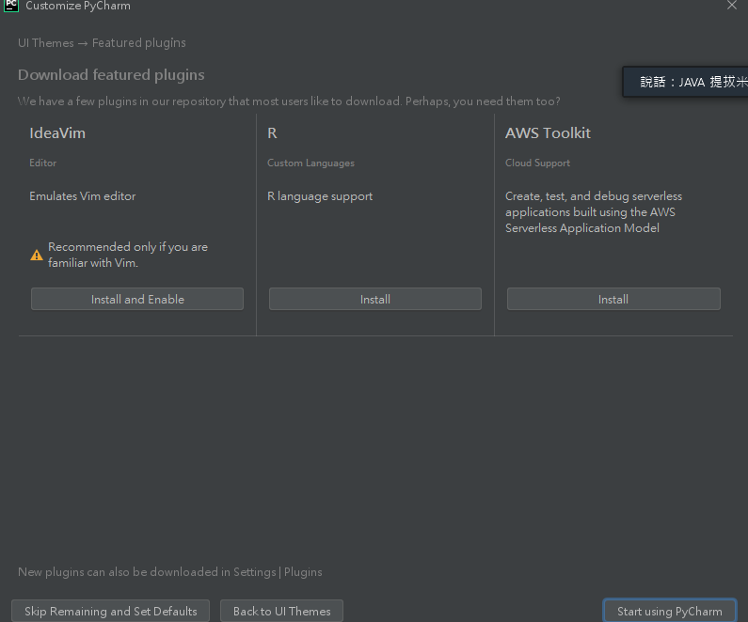

下載教材

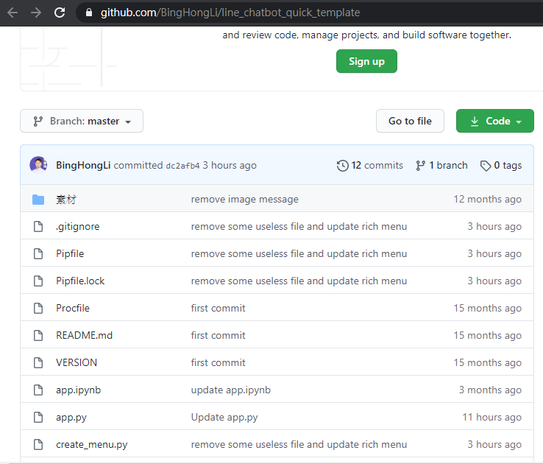

git clone <https://github.com/BingHongLi/line_chatbot_quick_template>



用PyCharm啟用教材

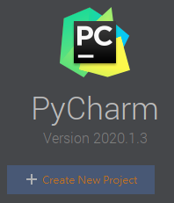

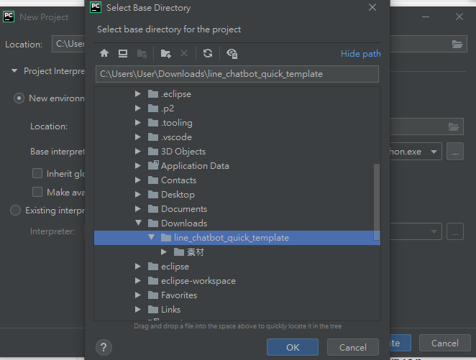

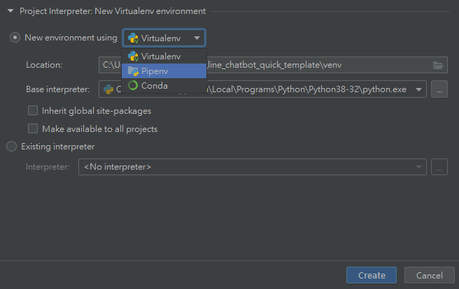

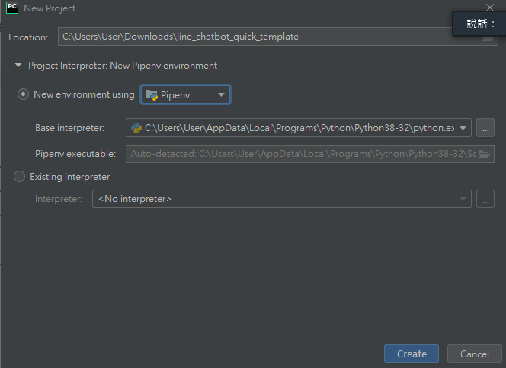

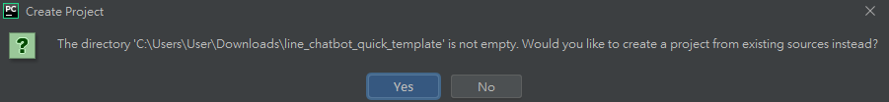

出現防火牆，按「Fix」

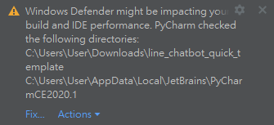

按「configure Automatically」

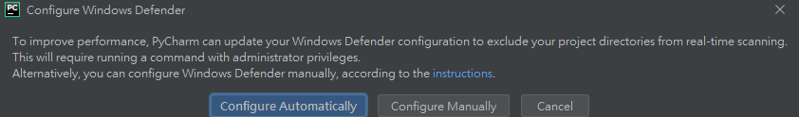



第一次體驗 - 自己做一個網站Server

開啟檔案

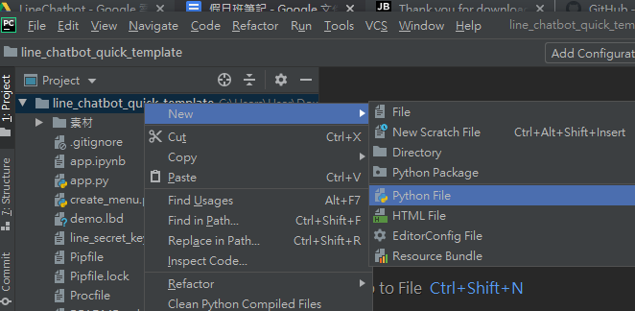

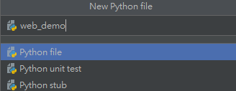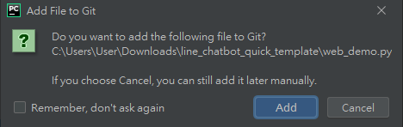

套件安裝

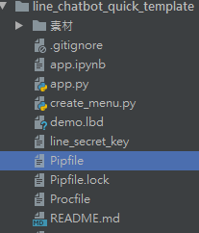

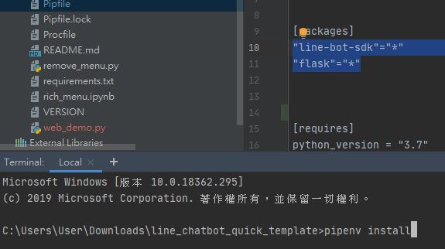

程式碼建置

**from** flask **import** Flask

app = Flask**(**__name__**)**

@app.route**(**'/'**)**

**def** hello_world**():**

**return** 'Hello, World!'

app.run(host='0.0.0.0', port='5000')

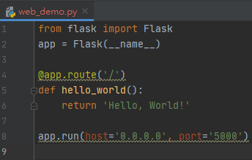

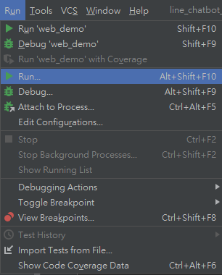

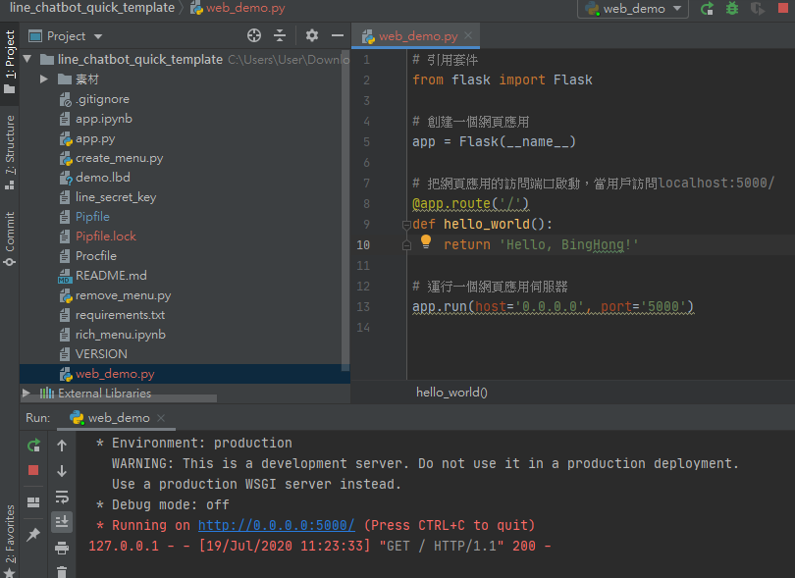

但外人或用自己的手機，都不能訪問，也就是說Line也不能訪問

下載ngrok軟體

<https://ngrok.com/download>

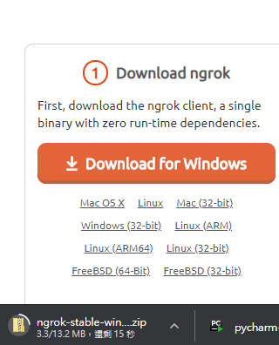

將下載的資料夾按右鍵「解壓縮全部」

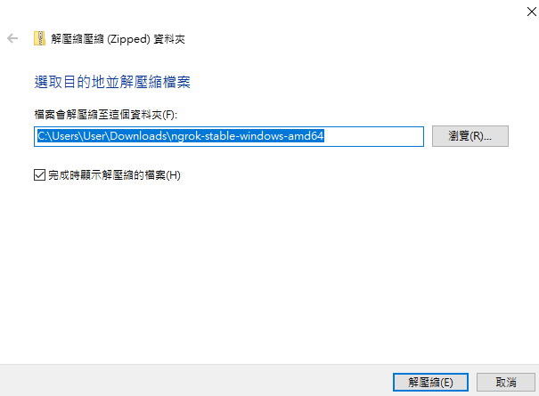

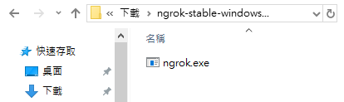

用命令列啟動



執行ngrok軟體

ngrok.exe http 5000 -region ap



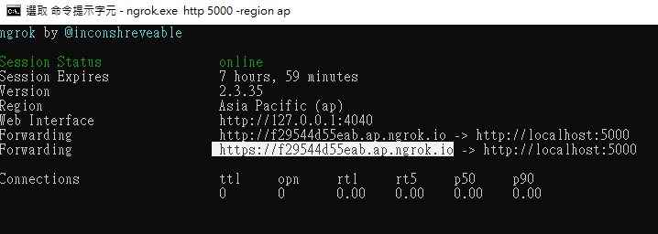

透過ngrok軟體提供的連結訪問電腦

line機器人原理解釋

第二次體驗 - 只靠設定就完成機器人

訪問line messaging api 官網

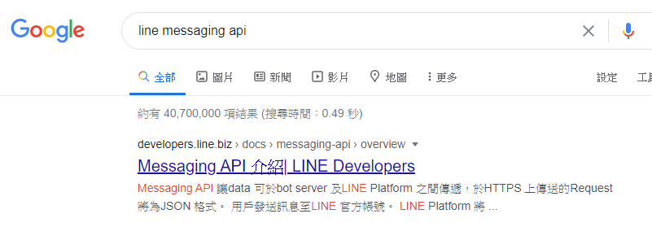

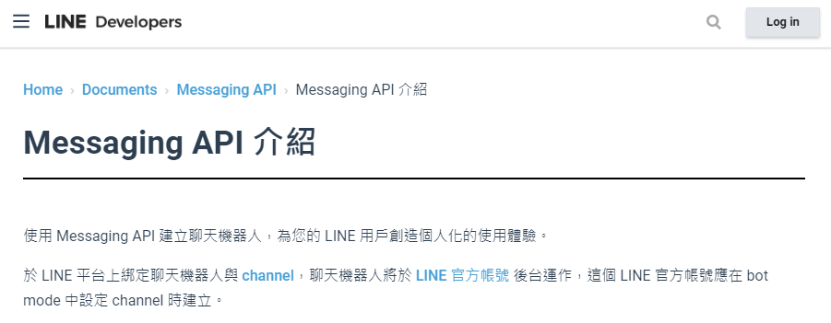



使用行動條碼登入

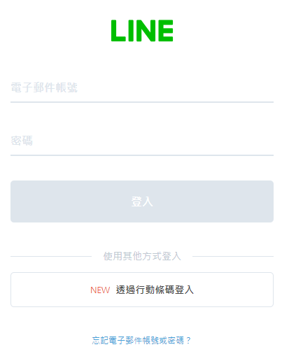

申辦帳號

Create new provider

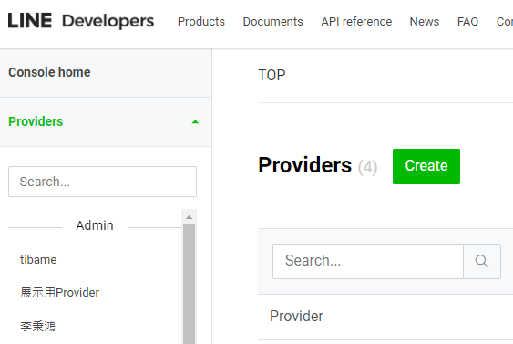

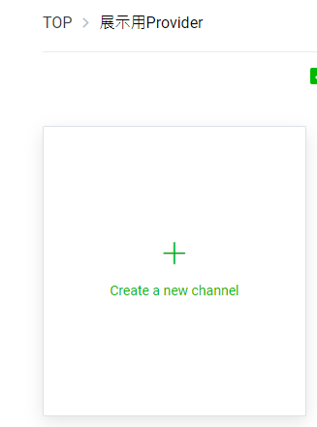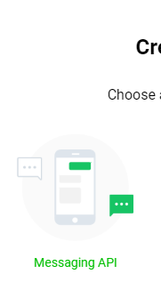

建置channel，並關閉無用功能

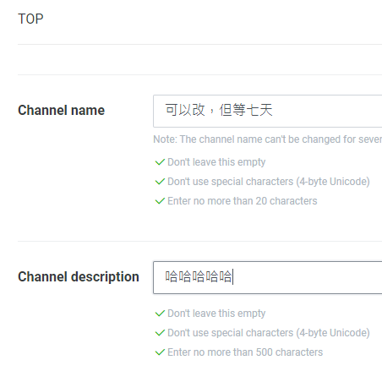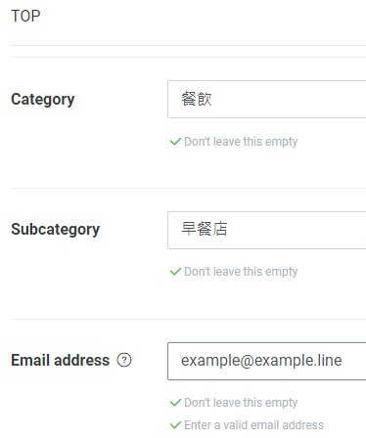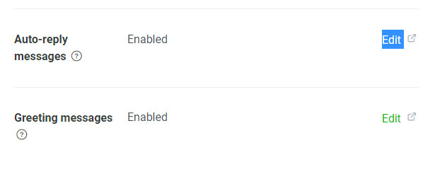

將channel access token, channel secret 放回專案資料夾

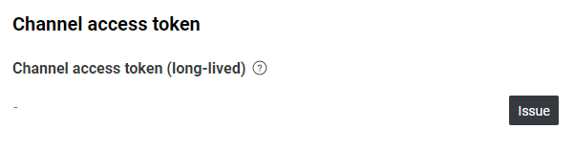

將ngrok生成的連結放到 line 的 messaging api 的 webhook上，並啟用Webhook

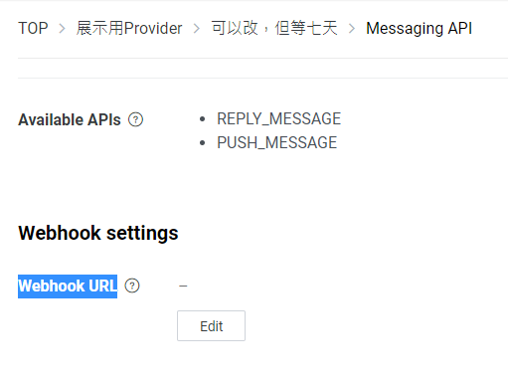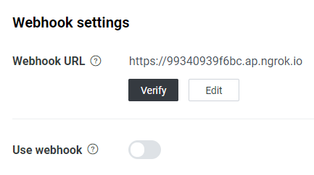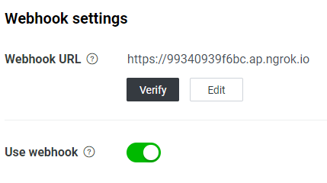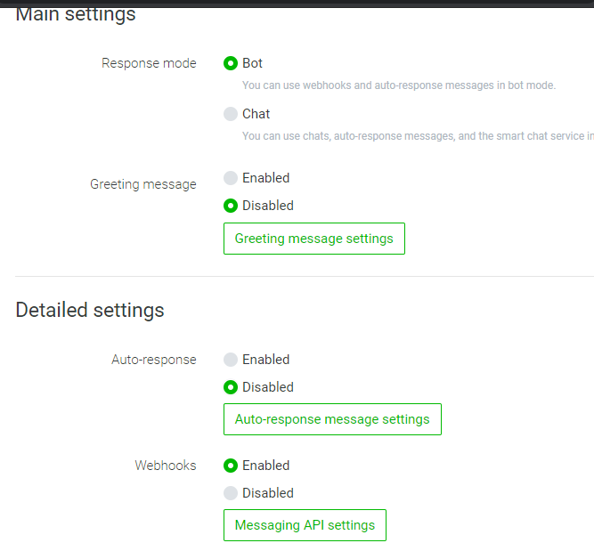

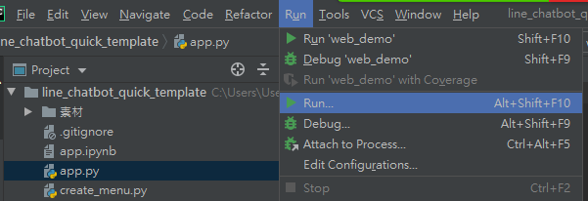

關注機器人

發現有對話

原因在於素材內的資料夾，大家用pycharm一起看關注資料夾

關注資料夾裡面有一個reply.json檔

把它打開來看，發現長相很類似line bot designer的json檔

介紹reply.json

把素材資料夾內的資料夾都移除乾淨

重新來做一個經典對話機器人流程

關注

輪播範本消息

按鍵範本消息

URI Action的妙處

確認範本消息

第三次體驗 - 沒有圖文選單怎麼辦？

在素材資料夾內，創造資料夾 rich_menu_1

在rich_menu_1資料夾裡面，放入圖片

在rich_menu_1裡面，放入設定檔 rich_menu.json

透過create_menu.py 申辦 圖文選單

觀察到rich_menu_1裡面，已有rich_menu_id檔案

Postback 回傳動作回顧 - 特殊功能

我們已經實作了一個特殊功能

當postback事件裡面有menu=rich_menu_1 就會針對用戶去變換成該圖文選單

新增一個範本消息-更換圖文選單，裡面使用回傳動作來觸發特殊功能

第四次體驗 - 圖文選單切換

在素材資料夾內，創造資料夾 rich_menu_2

在rich_menu_2資料夾裡面，放入圖片

在rich_menu_2裡面，放入設定檔 rich_menu.json

透過create_menu.py 申辦 圖文選單

觀察到rich_menu_2裡面，已有rich_menu_id檔案

在先前的範本消息-更換圖文選單，追加一個回傳動作來觸發特殊功能

第五次體驗 - 桌電一關機，機器人就停止了

原理解釋

遠端機房的必要性

免費遠端機房服務 - heroku

建置heroku帳號

創建heroku app

安裝heroku cli

在pycharm裡面，將專案資料夾整包傳到heroku上

將heroku生成的連結，貼到line的webhook

停止本地機器的運行

觀看line機器人是否仍有動作

大結論

如

https://osxdaily.com/2018/03/07/how-install-homebrew-mac-os/